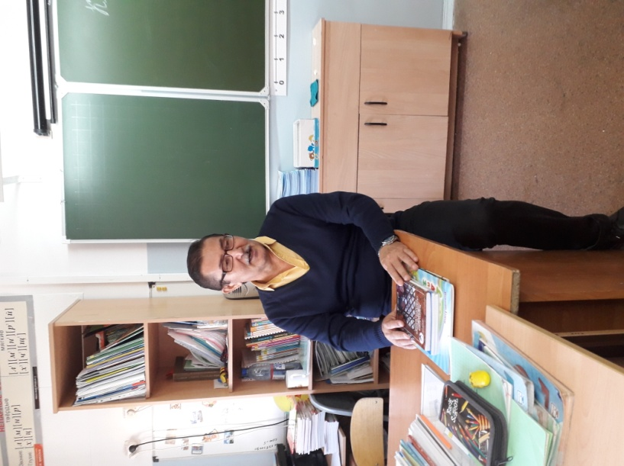

*24.09. 2019 г. у учащихся 2 «В» класса (кл. руководитель Туйаара Владимировна Павлова) по приглашению Соловьёвой С.И. прошёл необычный урок: встреча с автором книги «Чудовище Лабынкыра», Валентином Владимировичем Егоровым. Он по профессии врач по анестезиологии и литературным творчеством занимается с 1991 г. Пишет стихи, прозу, автор девяти сборников. Учащимся особенно нравится из его произведений «Чудовище Лабынкыра». Приобрели почти все для домашней библиотеки и прочитав данную книгу, нарисовали сюжет из произведения. Послушали с интересом выступление Валентина Владимировича, получили ответы на заданные вопросы и в конце мероприятия учащиеся попросили автограф на своих книгах или на рисунках. Туйаара Владимировна и дети поблагодарили писателя и вручили ему подарок, рисунки героев книги.*

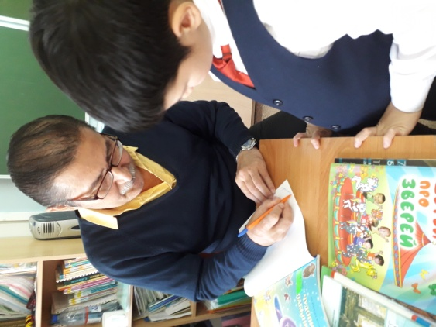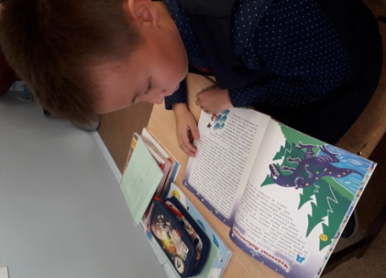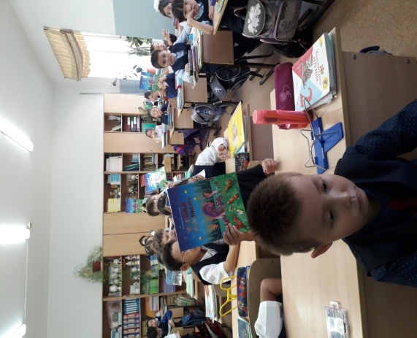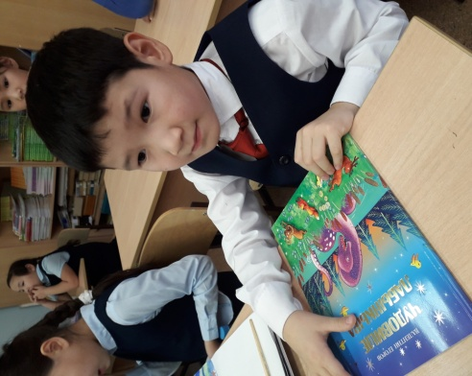

ПРЕСС-ЦЕНТР ШКОЛЫ